Комитет по образованию Мингорисполкома
Учреждение образования
«Минский государственный колледж электроники»

Учебная дисциплина
«Базы данных и СУБД»

Специальность: 2-40 01 01 Программное обеспечение информационных технологий
Отчет
по лабораторной работе №5

Тема: «Создание связей между таблицами»

Выполнил учащийся гр. 73 ТП Артюшевский А.А.
Проверила: Вайтович И.М.

Минск
2025
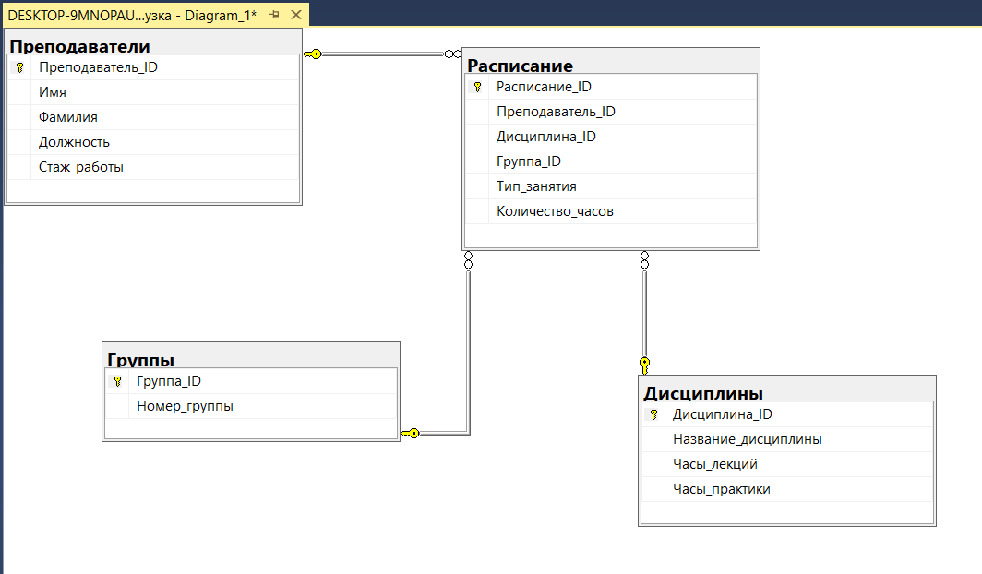

Контрольные вопросы:
- Для чего служат и как задаются внешние ключи в таблицах?
Ответ: Внешние ключи (foreign keys) служат для установления связи между таблицами в реляционной базе данных. Они указывают на первичный ключ (primary key) другой таблицы, создавая связь между ними. Внешние ключи задаются в определении столбца или группы столбцов с помощью ключевого слова FOREIGN KEY и указания ссылки на первичный ключ другой таблицы.

- Как указать главную и подчиненную таблицы при задании атрибутов полей БД?
Ответ: При задании связей между таблицами в базе данных, главная (родительская) таблица является той, которая содержит первичный ключ, на который ссылается внешний ключ в подчиненной (дочерней) таблице. Это указывается в определении внешнего ключа с помощью ключевого слова REFERENCES и указания имени таблицы и столбца первичного ключа.

- Что такое каскадное удаление данных из таблицы БД? Для чего служит и в каких случаях применяется каскадное удаление?
Ответ: Каскадное удаление (CASCADE) - это механизм, при котором удаление записи в главной таблице автоматически приводит к удалению всех связанных с ней записей в подчиненных таблицах. Это служит для обеспечения целостности данных - если удаляется главная запись, то и все зависящие от нее данные тоже должны быть удалены. Каскадное удаление применяется, когда при удалении записи в главной таблице нужно также удалять связанные с ней записи в подчиненных таблицах.
- Имеет ли смысл установки внешнего ключа в значение NULL? Ответ обоснуйте.
Ответ: Установка внешнего ключа в значение NULL имеет смысл в случаях, когда для данной записи в подчиненной таблице отсутствует связь с главной таблицей. Это может быть, например, когда в подчиненной таблице есть записи, для которых еще не заведена запись в главной таблице. Разрешение NULL для внешнего ключа позволяет сохранять такие записи в подчиненной таблице, хотя их связь с главной таблицей пока не установлена.

